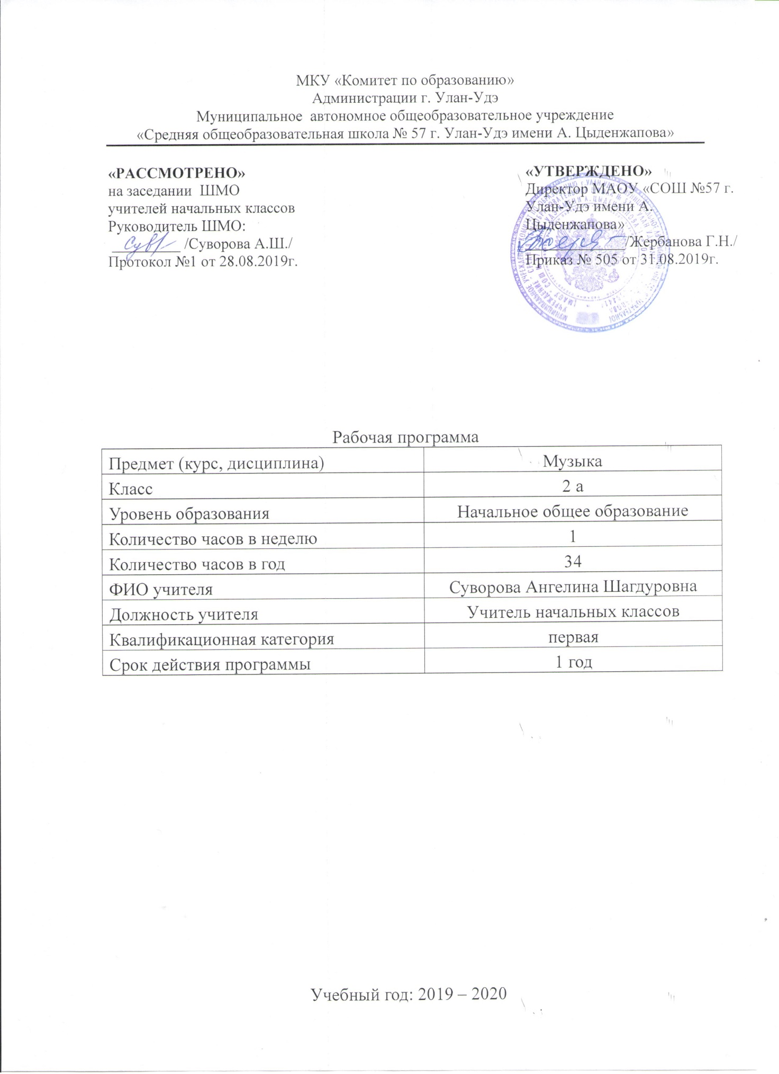

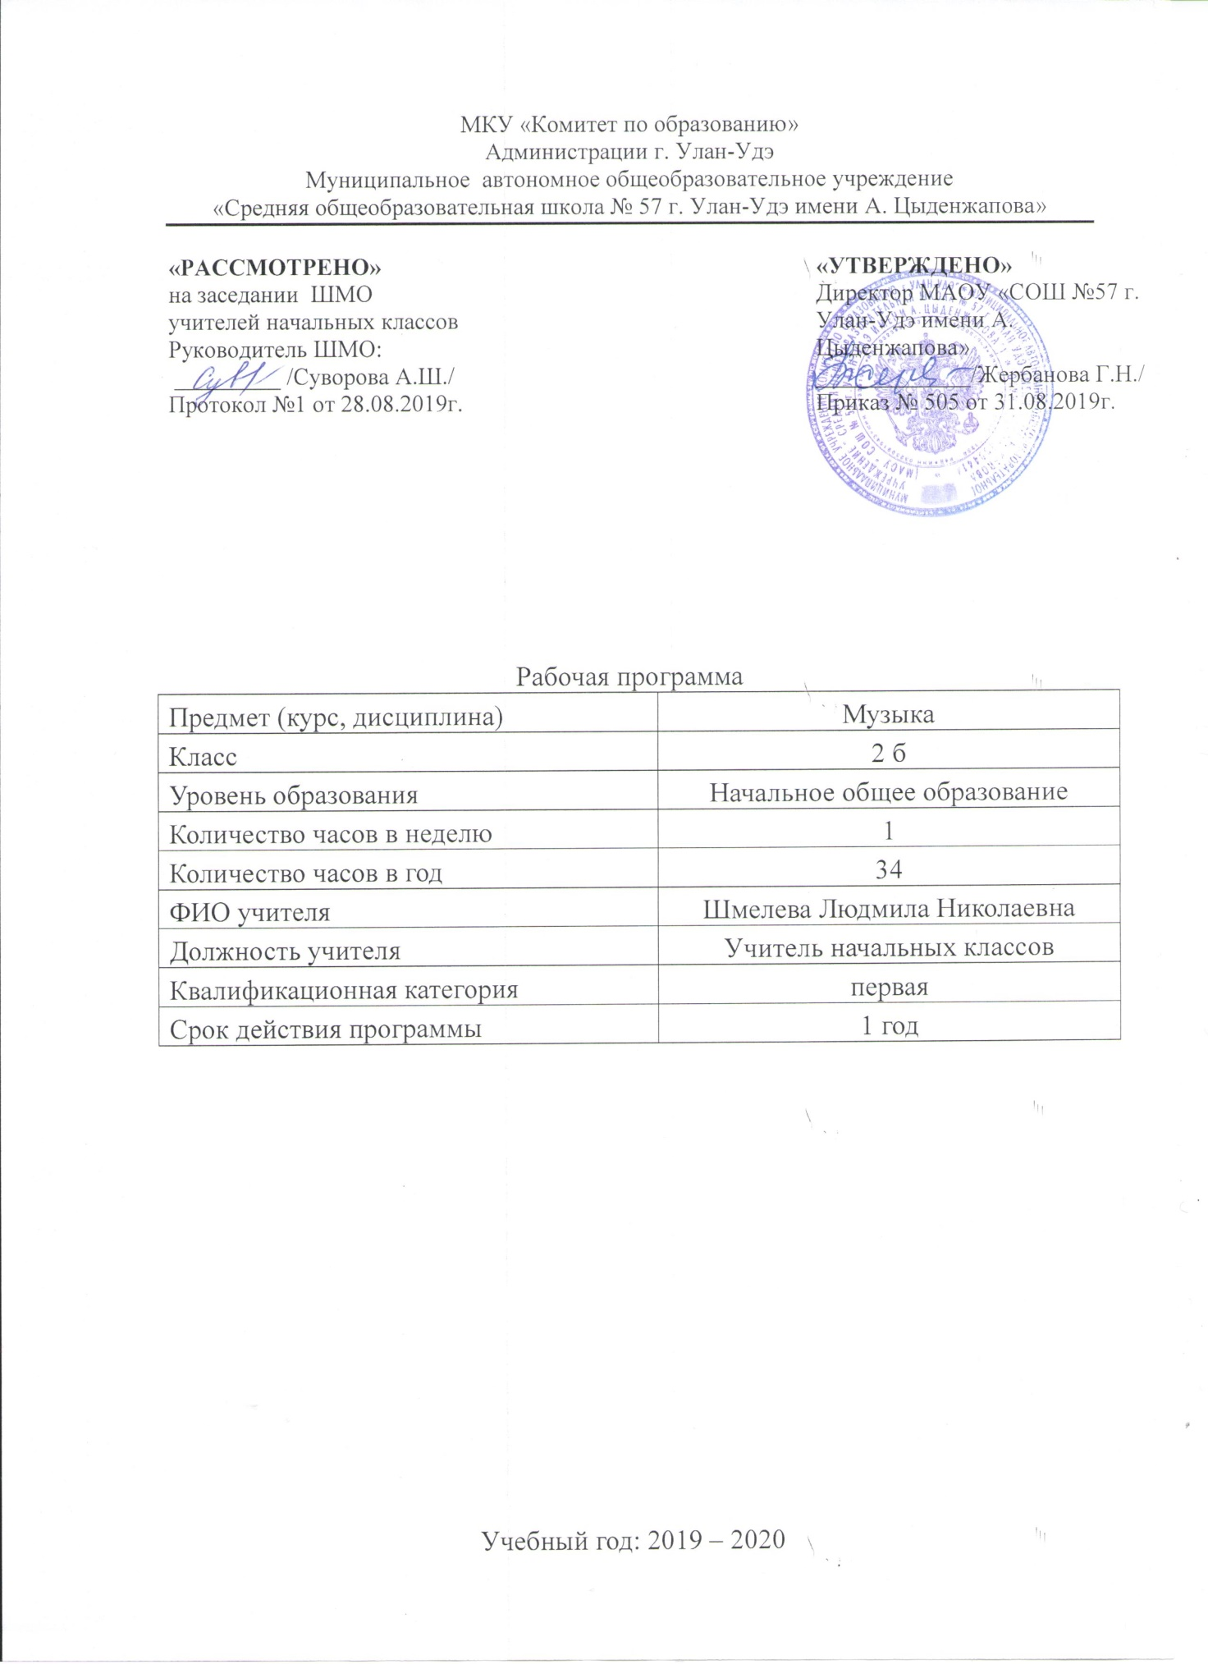

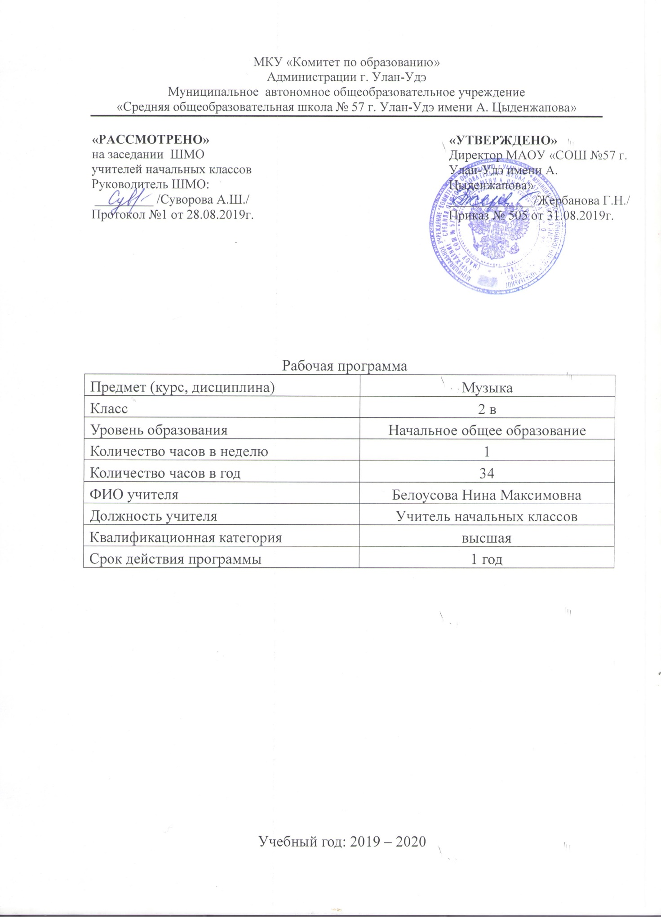

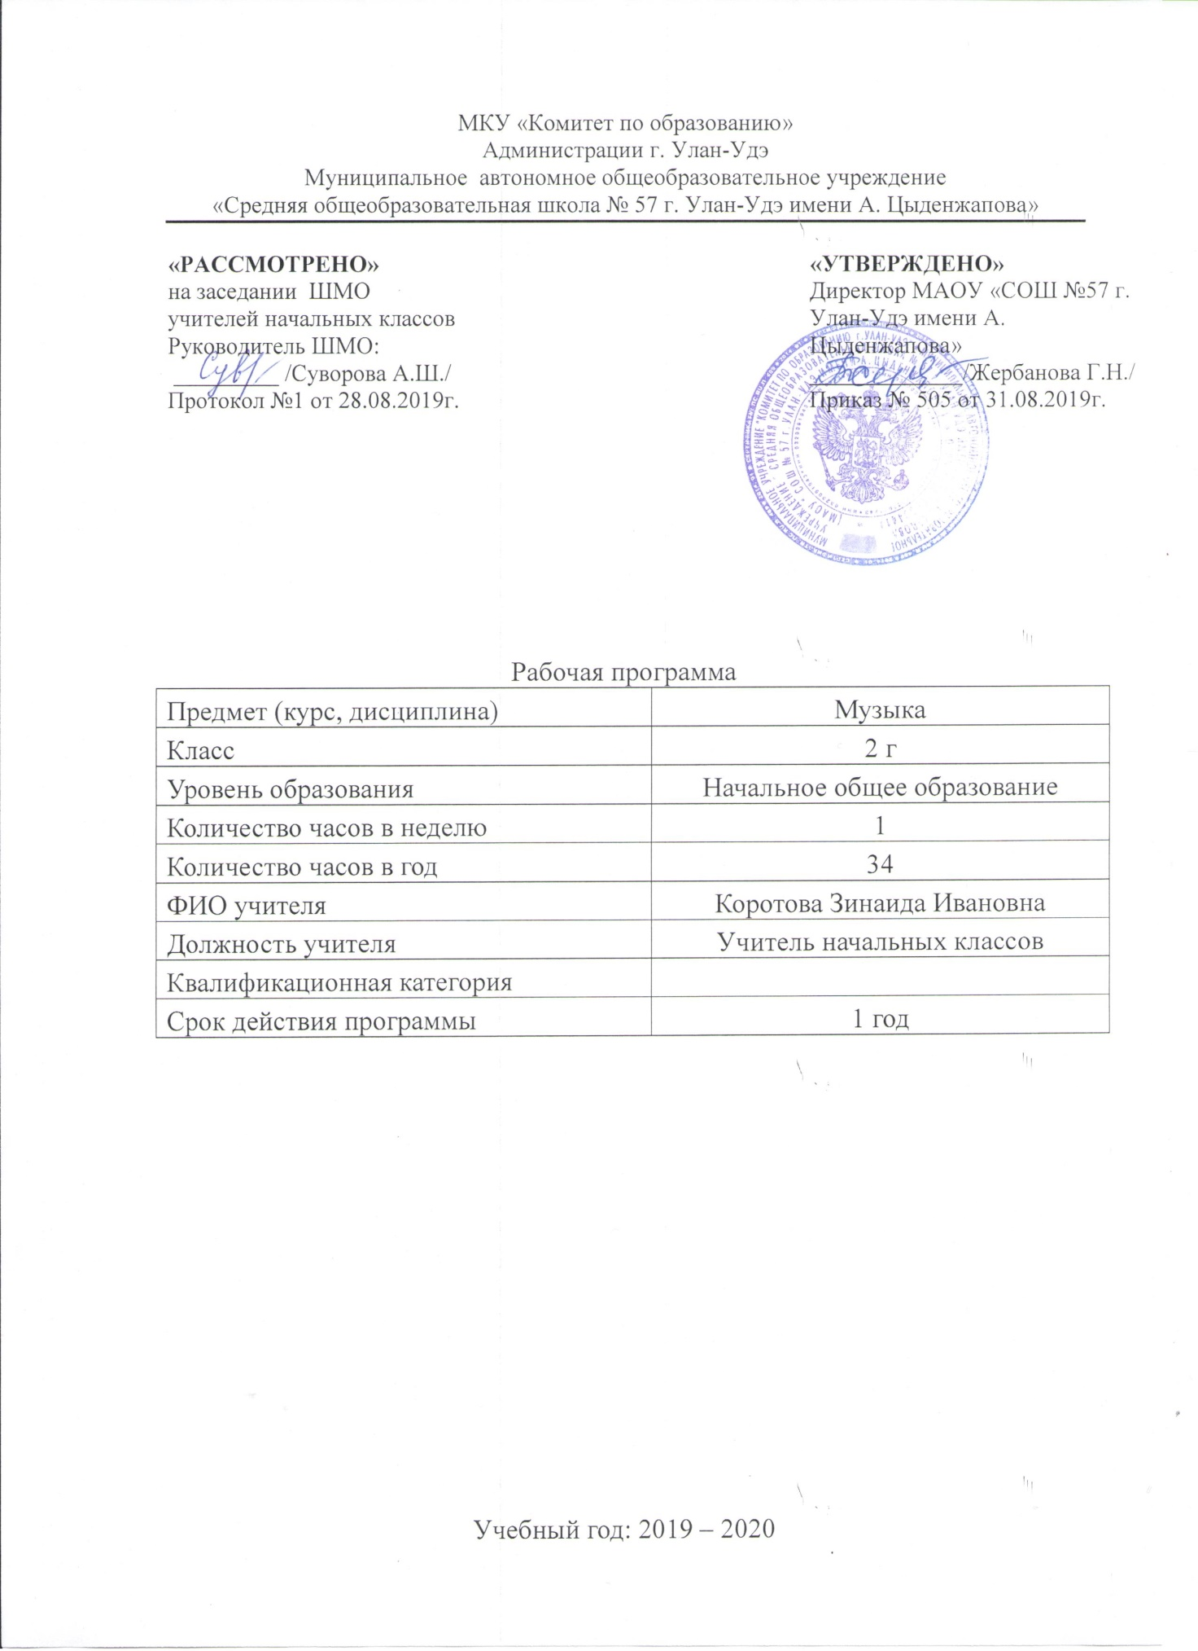

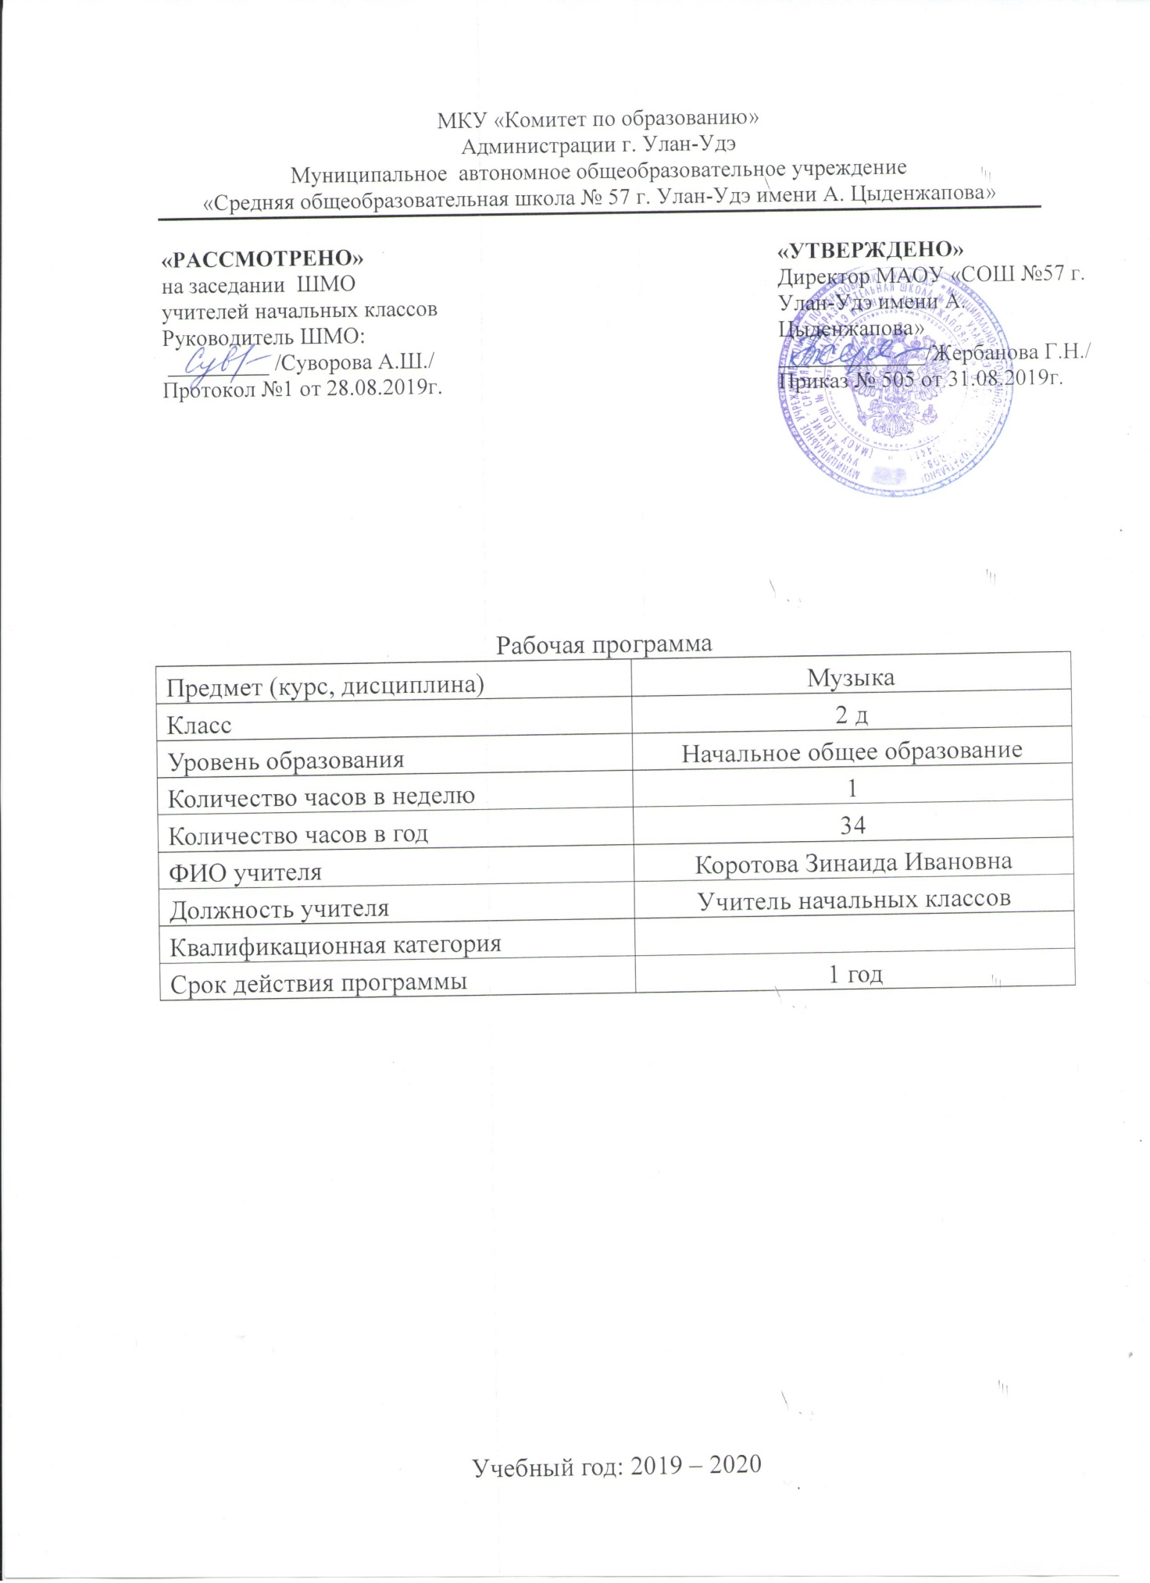

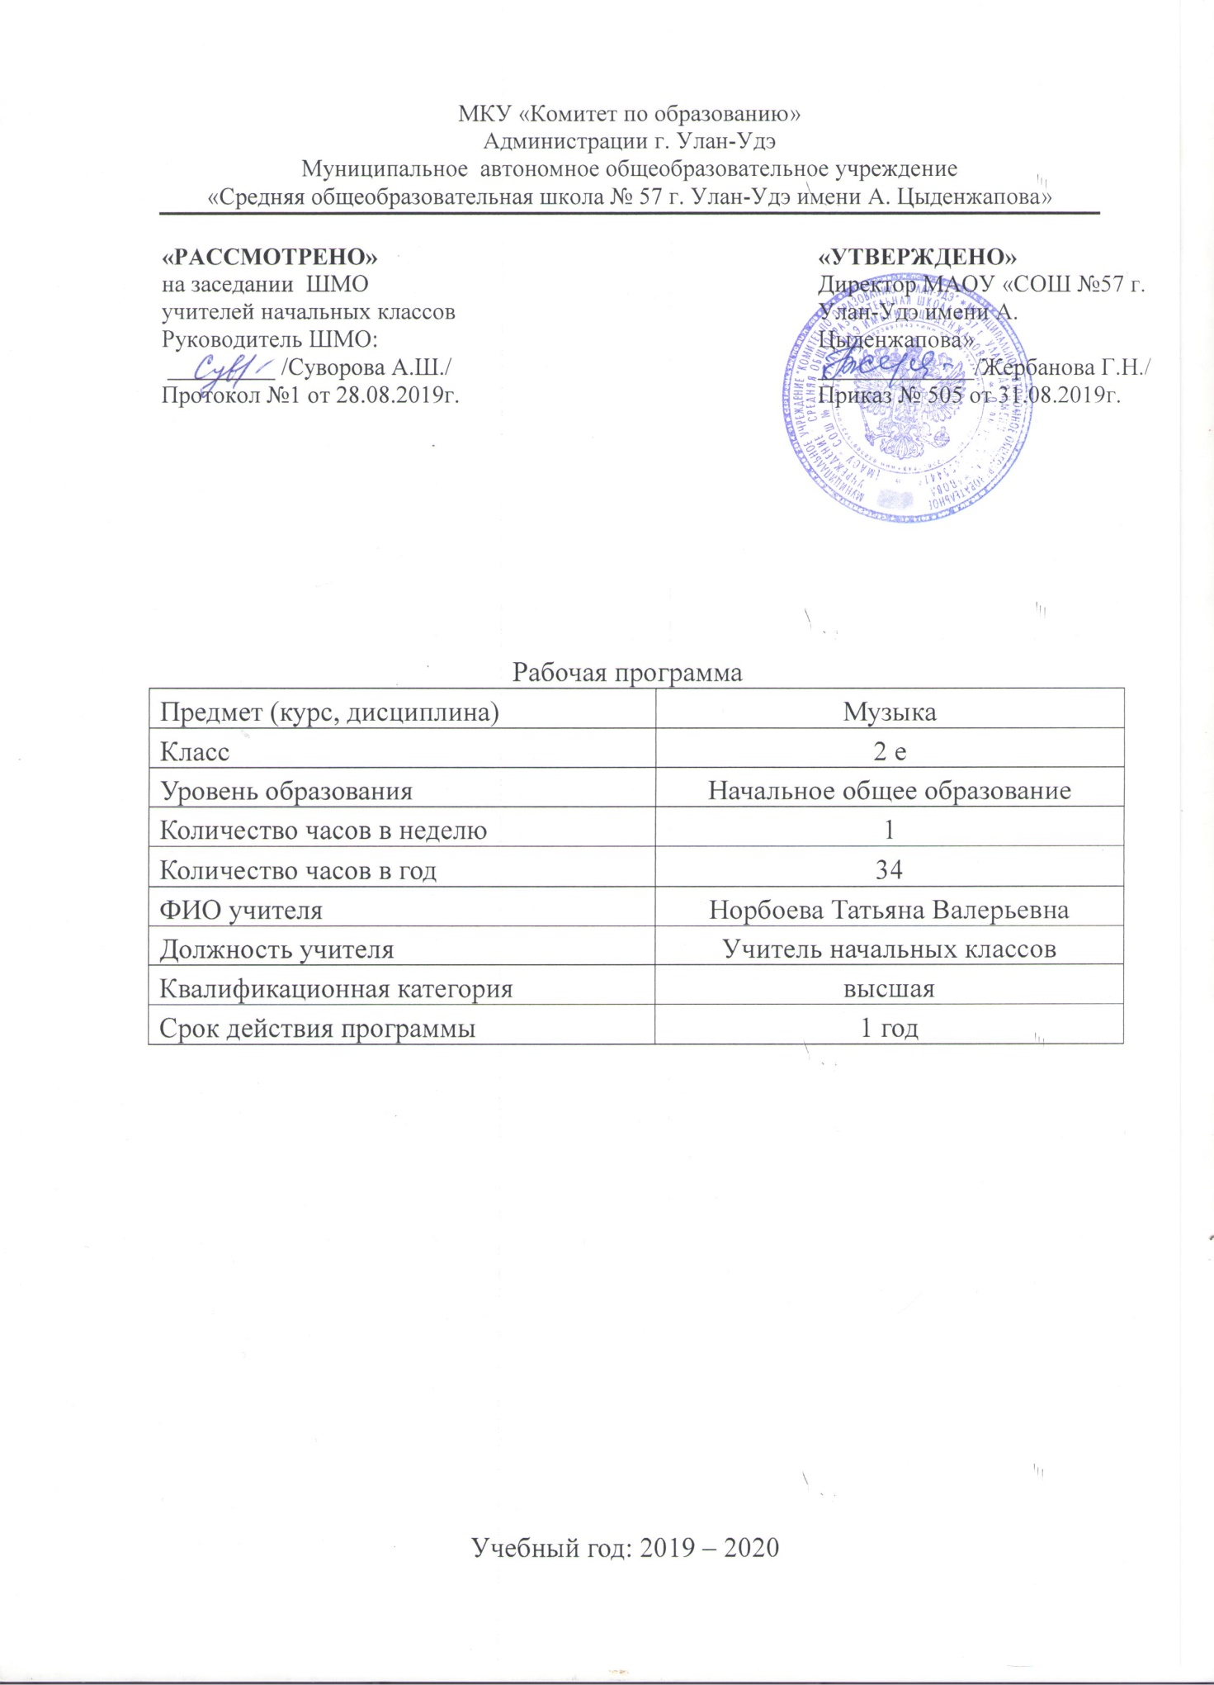

**РАБОЧАЯ ПРОГРАММА**

**ПО МУЗЫКЕ**

**ДЛЯ 2 КЛАССА**

**(«Школа России»)**

**ПОЯСНИТЕЛЬНАЯ ЗАПИСКА**

Рабочая программа по предмету «Музыка 2 класс» составлена в соответствии с правовыми и нормативными документами:

-Федеральным Законом от 29.12.2012 № 273-ФЗ «Об образовании в Российской Федерации» (с изменениями);

-Федеральным государственным образовательным стандартом начального общего образования, утвержденным приказом Министерства образования и науки Российской Федерации от 06.10.2009 № 373 (далее – ФГОС начального общего образования) (в ред. Приказов Минобрнауки России от 26.11.2010 N 1241, от 22.09.2011 N 2357, от 18.12.2012 N 1060, от 29.12.2014 N 1643, от 18.05.2015 N 507, от 31.12.2015 N 1576);

-Приказом Минобрнауки России от 31.03.2014 г. № 253 «Об утверждении федерального перечня учебников, рекомендуемых к использованию при реализации имеющих государственную аккредитацию образовательных программ начального общего, основного общего, среднего общего образования» (в ред.ПриказаМинобрнауки РФ №233 от 08.05.2019);

- Примернойавторскойпрограммы начального общего образования по предмету «Музыка 2 класс»авторов: Е.Д.Критской, Г.П.Сергеевой, Т. С. Шмагиной.

**УМК**

Для реализации программы используют учебники и учебно-методические пособия:

- Критская Е.Д., Сергеева Г.П., Шмагина Т.С. «Музыка» 2класс - учебник для общеобразовательных учреждений. Москва «Просвещение» 2019;

- Критская Е.Д., Сергеева Г.П., Шмагина Т.С. «Музыка» 2класс –рабочая тетрадь. Москва «Просвещение» 2019;

Для образовательного изучения технологии во 2 классе отводится 1 час в неделю, 34 учебные недели х 1 час = 34 часа

**Цели и задачи курса**

**Цель**массового музыкального образования и воспитания — формирование музыкальной культуры как неотъемлемой части духовной культуры школьников — наиболее полноотражает интересы современного общества в развитии духовного потенциала подрастающего поколения.

**Задачи**музыкального образования младших школьников:

- воспитание интереса, эмоционально-ценностного отношения и любви к музыкальному искусству, художественного вкуса, нравственных и эстетических чувств: любви к ближнему, к своему народу, к Родине; уважения к истории, традициям, музыкальной культуре разных народов мира на основе постижения учащимися музыкального искусства во всем многообразии его форм и жанров;

- воспитание чувства музыки как основы музыкальной грамотности;

- развитие образно-ассоциативного мышления детей, музыкальной памяти и слуха на основе активного, прочувствованного и осознанного восприятия лучших образцов мировой музыкальной культуры прошлого и настоящего;

- накопление тезауруса – багажа музыкальных впечатлений, интонационно-образного словаря, первоначальных знаний музыки и о музыке, формирование опыта музицирования, хорового исполнительства на основе развития певческого голоса, творческих способностей в различных видах музыкальной деятельности.

**Планируемые результаты обучения**

К концу обучения во 2 классе ученик научится:

**Личностные универсальные учебные действия**  
- эмоциональная отзывчивость на доступные и близкие ребёнку по настроению музыкальные произведения;  
- образ малой Родины, отраженный в музыкальных произведениях, представление о музыкальной культуре родного края, музыкальном символе России (гимн);  
- интерес к различным видам музыкально-практической и творческой деятельности;  
- первоначальные представления о нравственном содержании музыкальных произведений;  
- этические и эстетические чувства, первоначальное осознание роли прекрасного в жизни человека;  
- выражение в музыкальном исполнительстве (в т. ч. импровизациях) своих чувств и настроений; понимание настроений; понимание настроения других людей.

**Регулятивные универсальные учебные действия**  
- принимать учебную задачу и следовать инструкции учителя;  
- планировать свои действия в соответствии с учебными задачами и инструкцией учителя;  
- эмоционально откликаться на музыкальную характеристику образов героев музыкальных сказок и музыкальных зарисовок;  
- выполнять действия в устной форме;  
- осуществлять контроль своего участия в доступных видах музыкальной деятельности.

**Познавательные универсальные учебные действия**

- осуществлять поиск нужной информации, используя материал учебника и сведения, полученные от взрослых(задания типа «Выясни у взрослых…»);  
- расширять свои представления о музыке;  
- ориентироваться в способах решения исполнительской задачи;  
- работать с дополнительными текстами и заданиями в рабочей тетради;

**Коммуникативные универсальные учебные действия**

- использовать простые речевые средства для передачи своего впечатления от музыки;  
- исполнять музыкальные произведения со сверстниками, выполняя при этом разные функции (ритмическое сопровождение на разных детских инструментах и т.д.);  
- учитывать настроение других людей, их эмоции от восприятия музыки;  
- принимать участие в импровизациях, в коллективных инсценировках, в обсуждении музыкальных впечатлений;

**Предметные результаты**

- эмоционально воспринимать музыку разного образного содержания, различных жанров;  
- различать и эмоционально откликаться на музыку разных жанров: песню-танец, песню-марш, танец, марш; воспринимать их характерные особенности;  
- эмоционально выражать своё отношение к музыкальным произведениям доступного содержания;  
- воспринимать нравственное содержание музыкальных произведений;  
- понимать роль различных выразительных средств в создании музыкального образа;  
- сравнивать звучание одного и того же произведения в разном исполнении;  
- узнавать пройденные музыкальные произведения и их авторов;  
- размышлять и рассуждать о характере музыкальных произведений, о чувствах, передаваемых в музыке;  
- соотносить исполнение музыки с жизненными впечатлениями (например, с разными состояниями природы);  
- сопоставлять музыкальные особенности народной и профессиональной музыки;  
- различать на слух и чувствовать выразительность звучания оркестров ( симфонического, народных инструментов, духового), звучания музыкальных инструментов; соотносить их тембры с характером героев, хоров ( детского и взрослого);  
- находить сходство и различие интонаций, тем и образов, основных музыкальных форм;  
- различать звучание музыкальных инструментов;  
- различать жанры народной музыки и основные её особенности;  
- передавать эмоциональное содержание песенного (народного и профессионального) творчества в пении, движении, элементах дирижирования и др.;  
- воспринимать темповые, динамические особенности музыки; различать простые ритмические группы;  
- воплощать выразительные особенности профессионального и народного творчества в пении, движении, импровизациях;  
- понимать основные дирижёрские жесты: внимание, дыхание, начало, окончание, плавное звуковедение;  
- выразительно исполнять попевки и песни, следить за интонированием и соблюдением певческой установки;  
- выразительно и ритмично двигаться под музыку разного характера, передавая изменения настроения в разных частях произведения;  
- участвовать в музыкальных драматизациях;

**Ученик получит возможность научиться:**

**Личностные универсальные учебные действия**

- нравственно-эстетических переживаний музыки;  
- восприятия нравственного содержания музыки сказочного, героического характера и ненавязчивой морали русского народного творчества;  
- позиции слушателя и исполнителя музыкальных сочинений;  
- первоначальной ориентации на оценку результатов коллективной музыкально-исполнительской деятельности;  
- представления о рациональной организации музыкальных занятий, гигиене голосового аппарата.

**Регулятивные универсальные учебные действия**  
- понимать смысл инструкции учителя и заданий, предложенных в учебнике;  
- воспринимать мнение взрослых о музыкальном произведении и его исполнении;  
- выполнять действия в опоре на заданный ориентир;  
- выполнять действия в устной форме.  
**Познавательные универсальные учебные действия**  
- читать простое схематическое изображение;  
- соотносить содержание рисунков с музыкальными впечатлениями;  
- соотносить различные произведения по настроению, форме, по некоторым средствам музыкальной выразительности (темп, динамика, ритм, мелодия);  
- строить рассуждения о воспринимаемых свойствах музыки.  
**Коммуникативные универсальные учебные действия**  
- следить за действиями других участников в процессе музыкальной деятельности.  
- выражать своё мнение о музыке в процессе слушания и исполнения;  
- понимать содержание вопросов о музыке и воспроизводить их;  
- контролировать свои действия в коллективной работе;  
- проявлять инициативу, участвуя в исполнении музыки.  
**Предметные результаты**

- представлениями о музыкальном искусстве и его видах, связях с другими видами художественного творчества; об авторской и народной музыке, о музыке разных народов;  
- представлениями о творчестве композиторов;  
- представлениями о музыкальных жанрах.

**Учебно-тематический план**

|  |  |  |  |  |
| --- | --- | --- | --- | --- |
| **№** | **Название раздела** | **Кол-во часов** | **Из них** | |
| **Уроки** | **Контрольная**  **работа** |
| 1. | Россия-Родина моя | 3 | 3 |  |
| 2. | День, полный событий | 6 | 6 |  |
| 3. | О России петь – что стремиться в храм | 6 | 5 | 1 |
| 4. | Гори, гори ясно, чтобы не погасло! | 5 | 5 |  |
| 5. | В музыкальном театре | 4 | 3 | 1 |
| 6. | В концертном зале | 3 | 3 |  |
| 7. | Чтоб музыкантом быть, так надобно уменье | 7 | 6 | 1 |
| 8. | Итого: | 34 | 31 | 3 |

**Содержание учебного предмета**

**Россия — Родина моя - 3ч**

Музыкальные образы родного края. Песенность, как отличительная черта русской музыки. Песня. Мелодия. Аккомпанемент.Музыкальный материал: «Рассвет на Москве-реке», вступление к опере «Хованщина». М. Мусоргский; «Гимн России». А. Александров, слова С. Михалкова;

**Планируемые результаты:**

**Знать/понимать:**что мелодия  – это основа музыки, участвовать в коллективном пении. Певческую установку.Узнавать изученные музыкальные сочинения, называть их авторов. Выразительность и изобразительность музыкальной интонации.

**Уметь:**определять характер, настроение и средства выразительности (мелодия) в музыкальном произведении.

**День, полный событий - 6ч**

      Мир ребенка в музыкальных интонациях, образах. Детские пьесы П. Чайковского и С. Прокофьева. Музыкальный инструмент — фортепиано.     Музыкальный материал: пьесы из «Детского альбома». П. Чайковский; Пьесы из «Детской музыки». С. Прокофьев; «Прогулка» из сюиты «Картинки с выставки». М. Мусоргский; «Начинаем перепляс». С. Соснин, слова П. Синявского; «Сонная песенка». Р. Паулс, слова И. Ласманиса; «Спят усталые игрушки». А. Островский, слова З. Петровой; «Ай-я, жу-жу», латышская народная песня; «Колыбельная медведицы». Е. Крылатов, слова Ю. Яковлева.

**Планируемые результаты:**

**Знать/ понимать:**изученные музыкальные сочинения, называть их авторов;

**Уметь:** продемонстрировать знания о музыке, охотно участвовать в коллективной творческой деятельности при воплощении различных музыкальных образов; продемонстрировать личностно-окрашенное эмоционально-образное восприятие музыки, увлеченность музыкальными занятиями и музыкально-творческой деятельностью; развитие умений и навыков хорового и ансамблевого пения.

**О России петь — что стремиться в храм - 6ч**

Колокольные звоны России. Святые земли Русской. Праздники православной церкви. Рождество Христово. Молитва. Хорал.  
      Музыкальный материал: «Великий колокольный звон» из оперы «Борис Годунов». М. Мусоргский; Кантата «Александр Невский», фрагменты: «Песня об Александре Невском», «Вставайте, люди русские». С. Прокофьев; Народные песнопения о Сергии Радонежском; «Утренняя молитва», «В церкви». П. Чайковский; «Вечерняя песня». А. Тома, слова К. Ушинского; Народные славянские песнопения; «Добрый тебе вечер», «Рождественское чудо»; «Рождественская песенка». Слова и музыка П. Синявского.

**Планируемые результаты:**

**Знать/понимать:**названия изученных произведений и их авторов, образцы музыкального фольклора, народные музыкальные традиции родного края (праздники и обряды).

**Уметь:**определять на слух знакомые жанры,узнавать изученные музыкальные произведения, называть имена их авторов, исполнять несколько народных и  композиторских песен (по выбору учащегося). Выражать свое эмоциональное отношение к музыкальным образам исторического прошлого в слове, рисунке, пении и др.

**Гори, гори ясно, чтобы не погасло! - 5ч**

Мотив, напев, наигрыш. Оркестр русских народных инструментов. Вариации в русской народной музыке. Музыка в народном стиле. Обряды и праздники русского народа: проводы зимы, встреча весны. Опыты сочинения мелодий на тексты народных песенок, закличек, потешек.  
      Музыкальный материал: плясовые наигрыши: «Светит месяц», «Камаринская», «Наигрыш». А. Шнитке; Русские народные песни: «Выходили красны девицы», «Бояре, а мы к вам пришли»; «Ходит месяц над лугами». С. Прокофьев; «Камаринская». П. Чайковский; Прибаутки. В. Комраков, слова народные; Масленичные песенки; Песенки-заклички, игры, хороводы.

**Планируемые результаты:**

**Знать/понимать:** образцы музыкального фольклора,  народные музыкальные традиции родного края (праздники и обряды).

**Уметь:** передавать настроение музыки и его изменение в пении, музыкально-пластическом движении, игре на музыкальных инструментах, исполнять несколько народных песен.

**В музыкальном театре - 4ч**

Опера и балет. Песенность, танцевальность, маршевость в опере и балете. Симфонический оркестр. Роль дирижера, режиссера, художника в создании музыкального спектакля. Темы-характеристики действующих лиц. Детский музыкальный театр.  
      Музыкальный материал: «Волк и семеро козлят» (фрагменты из детской оперы-сказки). М. Коваль; «Золушка» (фрагменты из балета); «Марш» из оперы «Любовь к трем апельсинам». С. Прокофьев; «Марш» из балета «Щелкунчик». П. Чайковский; «Руслан и Людмила» (фрагменты из оперы). М. Глинка; «Песня-спор» из телефильма «Новогодние приключения Маши и Вити». Ген. Гладков, слова В. Лугового

**Планируемые результаты:**

**Знать/понимать:** названия изученных жанров и форм музыки,названия изученных произведений и их авторов, смысл понятий – *солист, хор, увертюра.*

**Уметь**: узнавать изученные музыкальные произведения и называть имена их авторов, определять и сравнивать характер, настроение и средства музыкальной выразительности в музыкальных фрагментах.

**В концертном зале - 3ч**

Музыкальные портреты и образы в симфонической и фортепианной музыке. Развитие музыки. Взаимодействие тем. Контраст. Тембры инструментов и групп инструментов симфонического оркестра. Партитура.  
      Музыкальный материал: симфоническая сказка «Петя и волк». С. Прокофьев; «Картинки с выставки», пьесы из Фортепианной сюиты. М. Мусоргский; Симфония № 40, экспозиция 1-й части. В. А. Моцарт; Увертюра к опере «Свадьба Фигаро». В. А. Моцарт; Увертюра к опере «Руслан и Людмила». М. Глинка; «Песня о картинах». Гр. Гладков, слова Ю. Энтина.

**Планируемые результаты:**

**Знать/понимать:**названия изученных жанров и форм музыки (рондо, опера, симфония, увертюра), названия изученных произведений и их авторов.

**Уметь:** передавать собственные музыкальные впечатления с помощью какого-либо вида музыкально-творческой деятельности,  выступать в роли слушателей,  эмоционально откликаясь на исполнение музыкальных произведений.

**Чтоб музыкантом быть, так надобно уменье... - 7ч**

Композитор — исполнитель — слушатель. Музыкальная речь и музыкальный язык. Выразительность и изобразительность музыки. Жанры музыки. Международные конкурсы.  
      Музыкальный материал: «Волынка»; «Менуэт» из «Нотной тетради Анны Магдалены Бах»; «Менуэт» из Сюиты № 2; «За рекою старый дом», русский текст Д. Тонского; токката (ре минор) для органа, хорал, ария из Сюиты № 3. И. С. Бах; «Весенняя». В. А. Моцарт, слова Овербек, перевод Т. Сикорской; «Колыбельная». Б. Флис — В. А. Моцарт, русский текст С. Свириденко; «Попутная», «Жаворонок». М. Глинка, слова Н. Кукольника; «Песня жаворонка». П. Чайковский; Концерт для фортепиано с оркестром № 1 (фрагменты 1-й части). П. Чайковский; «Тройка», «Весна. Осень» из Музыкальных иллюстраций к повести А. Пушкина «Метель». Г. Свиридов; «Кавалерийская», «Клоуны», «Карусель». Д. Кабалевский; «Музыкант». Е. Зарицкая, слова В. Орлова; «Пусть всегда будет солнце!». А. Островский, слова Л. Ошанина; «Большой хоровод». Б. Савельев, слова Лены Жигалкиной и А. Хайта.

Планируемые результаты:

**Знать/ понимать:**изученные музыкальные сочинения, называть их авторов;

**Уметь:** продемонстрировать знания о музыке, охотно участвовать в коллективной творческой деятельности при воплощении различных музыкальных образов; продемонстрировать личностно-окрашенное эмоционально-образное восприятие музыки, увлеченность музыкальными занятиями и музыкально-творческой деятельностью; развитие умений и навыков хорового и ансамблевого пения.

|  |  |  |
| --- | --- | --- |
| **ДОКУМЕНТ ПОДПИСАН ЭЛЕКТРОННОЙ ПОДПИСЬЮ** | | |
| **СВЕДЕНИЯ О СЕРТИФИКАТЕ ЭП** | | |
| Сертификат | 603332450510203670830559428146817986133868575777 | |
| Владелец | Жербанова Галина Николаевна | |
| Действителен | С 20.04.2021 по 20.04.2022 | |